**Задание**

1. Согласно примеру, для произвольного изображения реализовать «Подпись»:

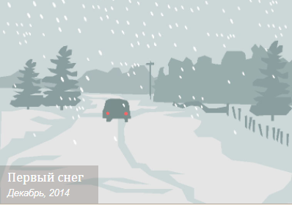

1. Согласно примеру, для произвольного изображения реализовать «Подпись» и рамку:

